- AG码的定义：
有理点$P_{0}, P_{1}, …, P_{n-1}$对应的除子$D=\sum_{j=0}^{n-1}{[P_{j}]}$，
满足$\operatorname{supp}\left(G\right)∩supp⁡(D)=∅$的除子，一般取$\operatorname{supp}\left(G\right)=P_{∞}$（单点AG码），且$2g-2<deg⁡(G)<n$，
AG码定义为：
$$C_{χ}(G)=\{\underline{c}=(f(P_{0}),f(P_{1}),…,f(P_{n-1}))∣f∈L(G)\}$$
其维数$k=\deg\left(G\right)-g+1$，设计距离（最小汉明距离的下界）为$d^{*}=n-\deg\left(G\right)$，
$L(G)$的基为$k$个线性无关的有理函数$\{ϕ_{0},ϕ_{1},…,ϕ_{k-1}\}$，可以将信息向量$\underline{f}=(f_{0},f_{1},…,f_{k-1})∈F_{q}^{k}$表示为：
$$f(x,y)=f_{0}ϕ_{0}+f_{1}ϕ_{1}+⋯+f_{k-1}ϕ_{k-1}∈L(G)$$
因此，$C_{χ}(G)$的赋值编码即将$supp⁡(D)$赋值入中$\{ϕ_{0},ϕ_{1},…,ϕ_{k-1}\}$，注意这时D除子中的有理点可能是多维的（RS码是1维），
其生成矩阵形式为：
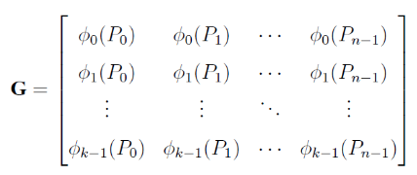
于是有$\underline{c}=\underline{f}∙G$。

相关的支撑概念：
（1）Riemann-Roth空间
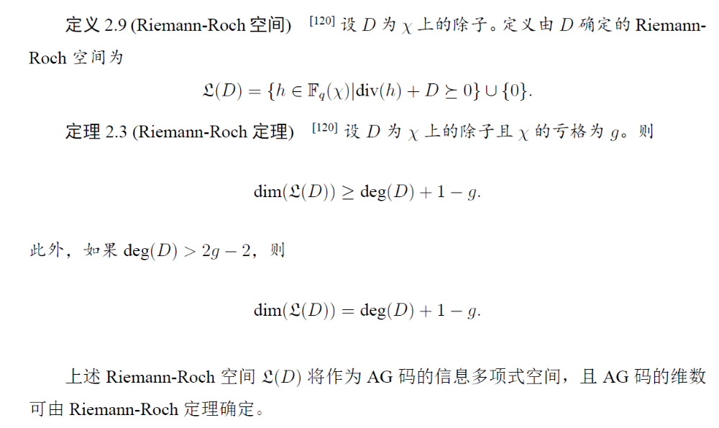
（2）除子
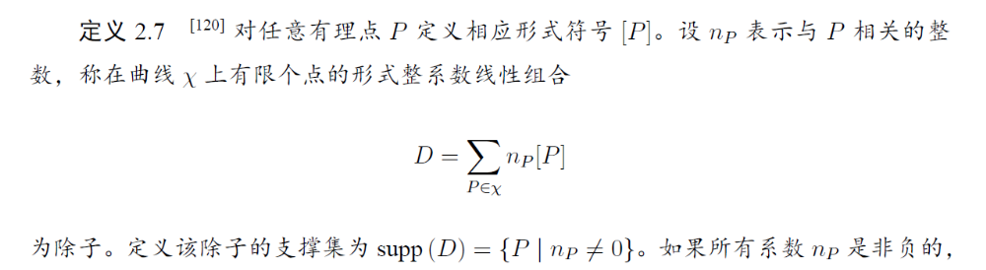
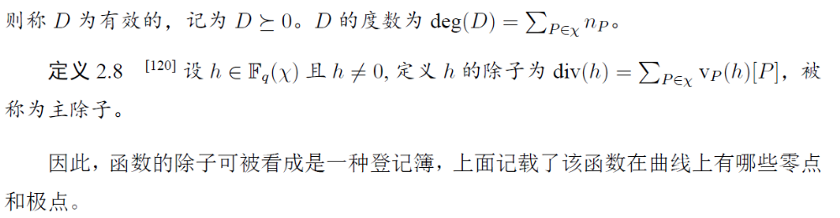
注意，$\deg\left(G\right)$可以定义信息多项式空间的维度。
（3）阶数
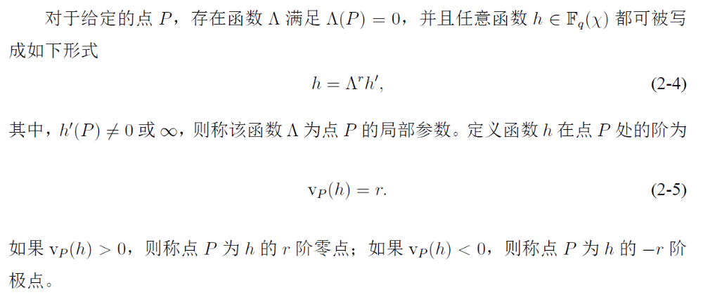
（4）零点与极点
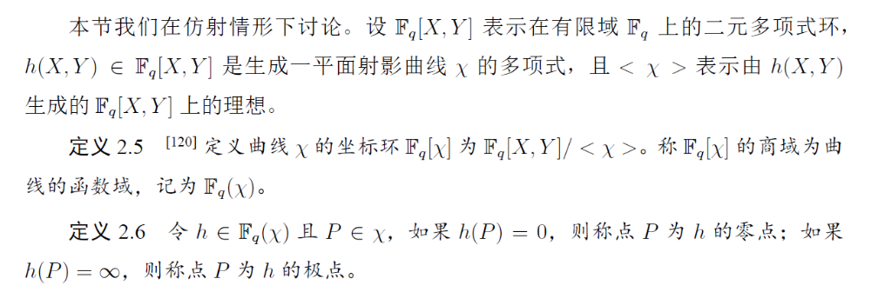
（5）有理点的个数
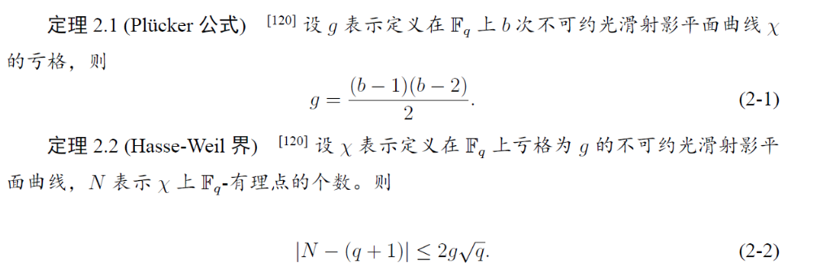
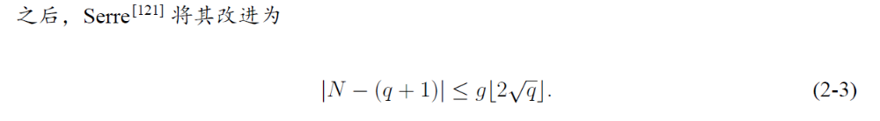
（6）有理点
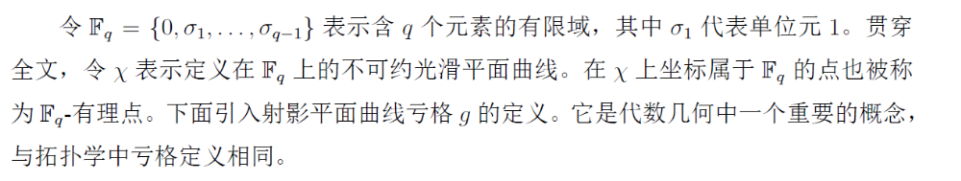
（7）不可约光滑曲线
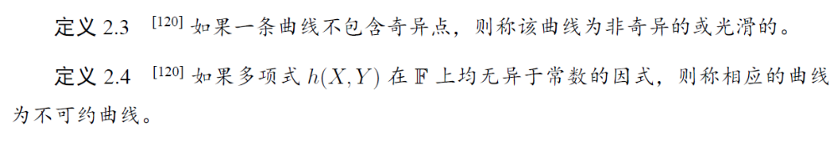
（8）奇异点
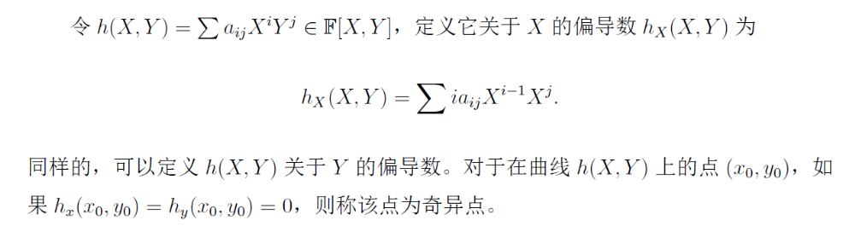
（9）平面仿射曲线、平面射影曲线
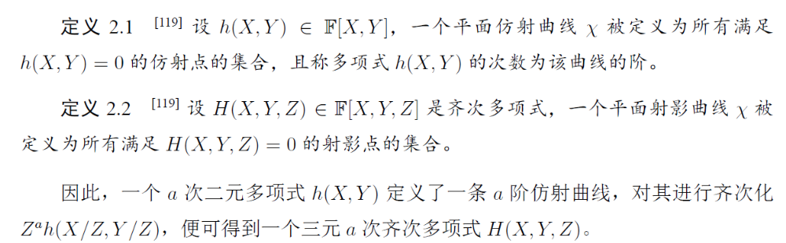
（10）仿射空间、射影空间
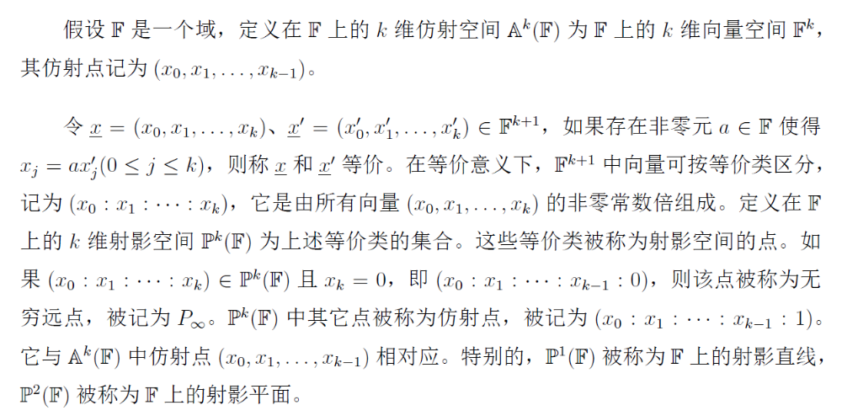

- Hermitian码
